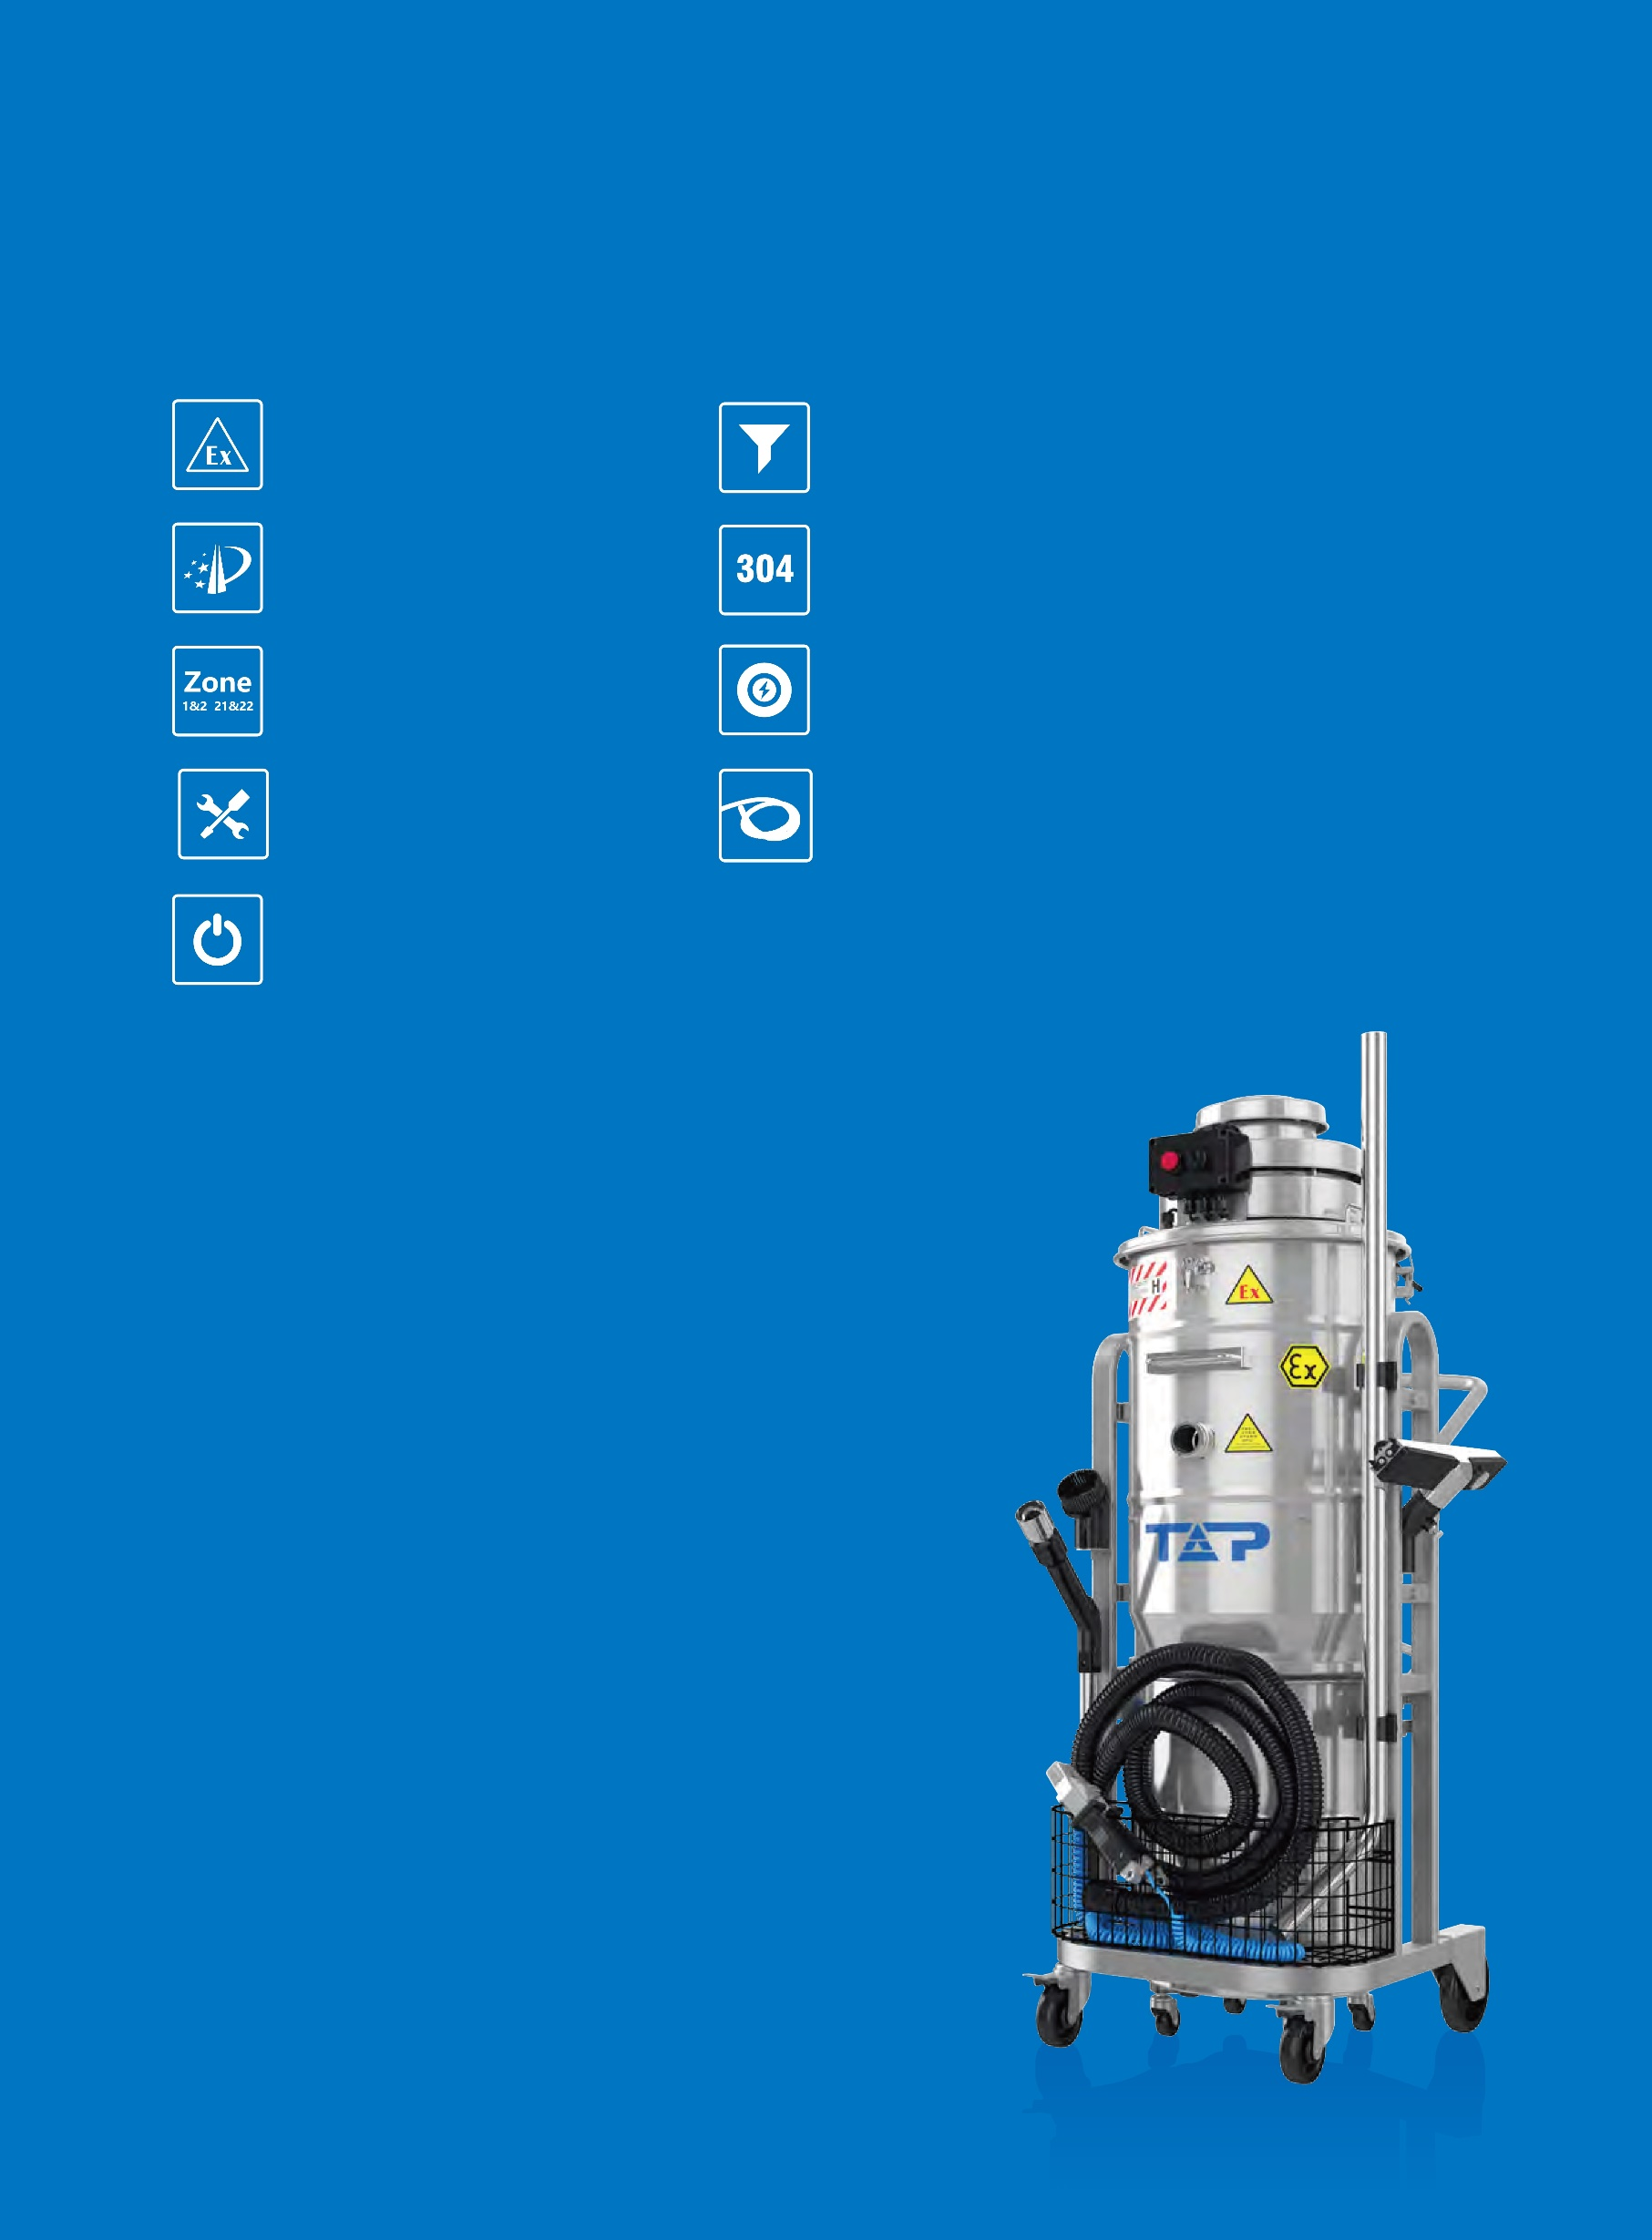
ПРЕИМУЩЕСТВА

Импортный шланг производства Германии
Вентилятор с защитой от перегрузки (в случае засорения фильтра)
Национальная авторизованная сертификация взрывозащищенности
Взрывозащищенные принадлежности и запасные части
TEX3-E1.2KW DS £L
Взрывозащищенный вакуумный очиститель сухого типа, с однофазным питанием
01
Нержавеющая сталь
Со средним фильтром и HEPA-фильтром
Быстросъемный контейнер
Зона 1 и 2
Зона 21 и 22
Патентованная продукция
Технические характеристики

Номер изделия | TEX3-E 1.2KW DS 35L | TEX3-E 1.2 KW DS 50L
Маркировка Ex | Ex tD A21 IP6X T130°C
Степень защиты | IP6X | IP6X
Температура окружающей среды | -20…+40°C | -20…+40°C
Номинальная мощность (кВт) | 1,2 | 1,2
Номинальное напряжение (В) | 220-240 В; | 220-240
Номинальная частота (Гц) | 50/60 | 50/60
Номинальная сила тока (А) | 5 | 5
Емкость для порошка (л) | 35 | 50
Степень разрежения (мм H₂O/кПа) | 2100 / 20,6 | 2100 / 20,6
Расход воздуха (м³/ч) | 220 | 220
Степень фильтрации | H | H
Очистка порошка | Вручную | Вручную
Размер порта всасывания (мм) | 38 | 38
Уровень шума (дБ) | 73 | 73
Габаритные размеры | 665×545×1345 | 665×545x1505

Комментарий: полирующая головка поставляется по отдельному заказу.

Общие сведения | L×W×H (мм)

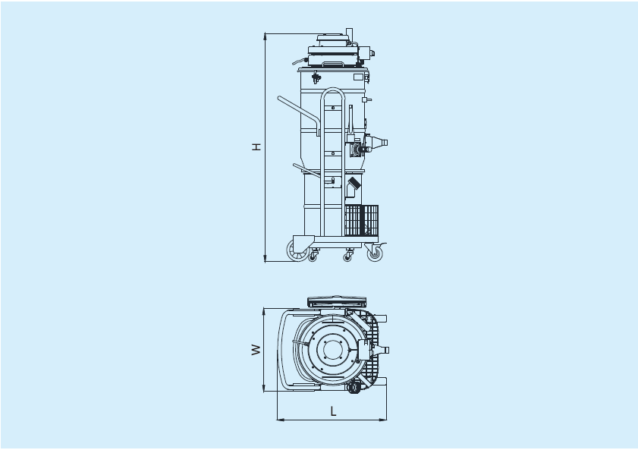

TEX3-E 1.2KW DS £L
Взрывозащищенный вакуумный очиститель сухого типа, с однофазным питанием

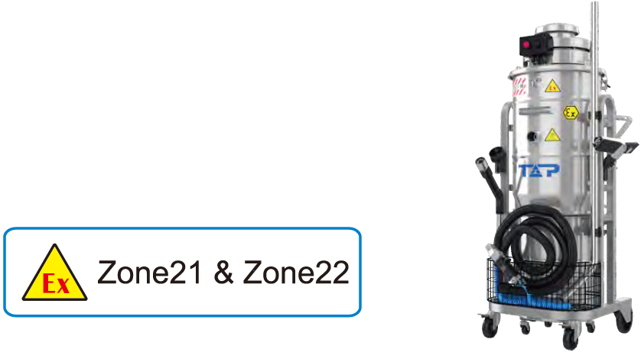
Зона 21 и 22

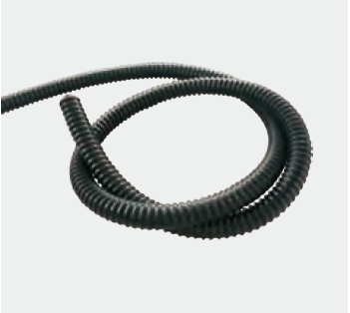 |  | 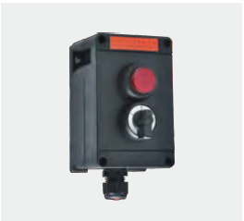 |  | 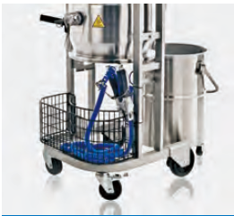 |  | 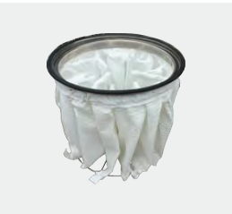
1  Импортный взрывозащищенный проводящий шланг, соответствующий нормам ATEX и ROHS. |  | 2  Взрывозащищенный контроллер с сертификацией IECEx, ATEX и классом защиты IP65. |  | 3  Отделяемый контейнер, легко очищаемый и высокопроизводительный. |  | 4  Антистатический средний фильтрующий мешок; большая поверхность фильтрации предотвращает быстрое засорение фильтра.
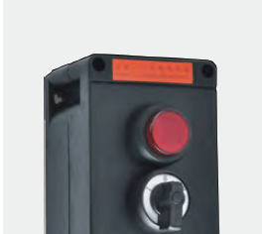 |  | 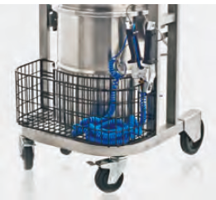 |  | 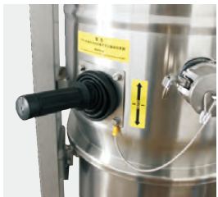 |  | 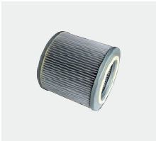
5  Индикатор состояния HEPA-фильтра |  | 6  Корзина для инструмента. |  | 7  Рычаг для ручного встряхивания и очистки среднего фильтра. |  | 8  HEPA-фильтр отделяет до 99,95% частиц размером 0,3 мкм.

Эта серия взрывозащищенных вакуумных очистителей работает от однофазной электросети, подходит для эксплуатации в запыленных взрывоопасных зонах 21 и 22 и предназначена для сбора и вторичной переработки взрывоопасных порошков (за исключением химически активных горючих порошков). Она широко используется в аэрокосмической, военной, химической, фармацевтической, пищевой и в других видах промышленности, в механической обработке и 3D-печати металлическими порошками.

Взрывозащищенные вакуумные очистители данной серии изготовлены из материала SUS304, имеют прочную и надежную конструкцию, обеспечивающую стабильную работу в течение длительного срока службы. Изделие оснащено одним фильтрующим мешком средней эффективности и четырьмя HEPA-фильтрами, удаляющими не менее 99,95% частиц размером 0,3 мкм. Изделие оснащено тепловой защитой от перегрузки вентилятора на случай засорения фильтра. При необходимости изделие может быть оснащено устройством мониторинга отрицательного давления на всасывании и индикатором состояния фильтра. В случае засорения фильтра или шланга вентилятор автоматически отключится, и загорится красный индикатор, что гарантирует взрывобезопасную эксплуатацию.

Изделие прошло сертификацию национального сертификационного органа Китая, подтверждающую его взрывобезопасность.

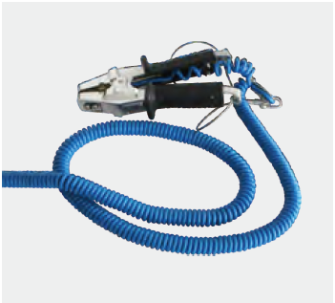 |  | 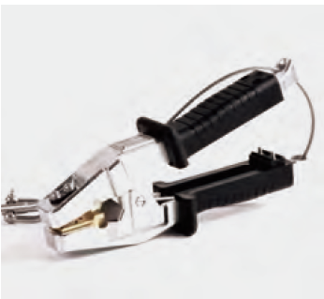 |  | 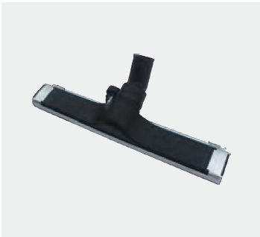 |  | 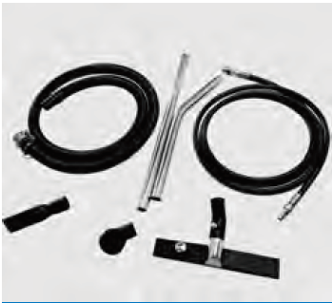
9  Заземляющий кабель с зажимом можно растянуть в длину до 15 метров; он очень эластичен и стоек к холоду. |  | 10  Взрывозащищенный зажим заземления PE15, надлежащим образом закрепленный, обеспечивает стекание накопленного поверхностью заряда в землю и устраняет риск взрыва. |  | 11  Взрывозащищенный скребок промышленного класса. Хорошая всасывающая способность, простота и универсальность в использовании. Все неметаллические части изготовлены из проводящих материалов, что гарантирует безопасную работу (по дополнительному заказу). |  | 12  HEPA-фильтр отделяет до 99,95% частиц размером 0,3 мкм.

Дополнительные принадлежности и запасные части

Дополнительные принадлежности

Изображение | Описание | Ед. изм. | Номер заказа
 | Комплект дополнительных принадлежностей D38 | Комплект | EX657
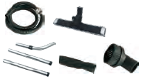
 | - Включает EX601-3, EX627, EX620, EX602, EX603
 | - По дополнительному заказу
 | Взрывозащищенный проводящий шланг | Комплект | EX601-3
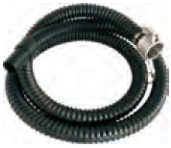 | - Соответствует директивам ATEX и RoHS
 | - Диаметр: Φ38 мм | Длину следует указать в заказе.  Пример: EX601-6 соответствует длине 6 м.
 | - Длина: 3 м
 | - По дополнительному заказу
 | Взрывозащищенный скребок D38×450 | Комплект | EX620
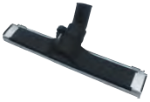 | - Для быстрой очистки пола.
 | - Изготовлен из проводящей пластмассы
 | - Диаметр: Φ38 мм
 | - Ширина: 450 мм
 | - По дополнительному заказу
 | Трубка-рукоять D38 SUS 304 | Комплект | EX627
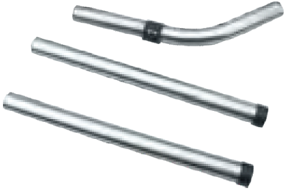 | - SUS 304
 | - Диаметр: Φ38 мм
 | - Длина: 1,3 м
 | - По дополнительному заказу
 | Проводящая пластмассовая плоская всасывающая насадка | шт. | EX602
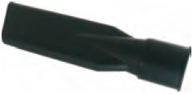 | - Изготовлен из проводящей пластмассы
 | - Диаметр: 43 мм
 | - Длина: 240 м
 | - По дополнительному заказу

Комментарий: следует использовать только оригинальные принадлежности TOP, в противном случае это повлияет на гарантийный период машины.

Дополнительные принадлежности

Изображение | Описание | Ед. изм. | Номер заказа
 | Плоская всасывающая насадка D38-500 SUS304 | шт. | EX630
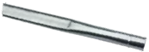
 | - SUS 304
 | - Диаметр: Φ38 мм
 | - Длина: 500 м
 | - По дополнительному заказу
 | Проводящая плоская всасывающая насадка D32 | шт. | EX623
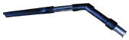 | - Изготовлен из проводящей пластмассы
 | - Диаметр: Φ32 мм
 | - По дополнительному заказу
 | Проводящая пластиковая щетка | шт. | EX603
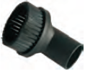 | - Изготовлен из проводящей пластмассы
 | - Диаметр: Φ43 мм
 | - По дополнительному заказу
 | Антистатический HEPA-фильтр | Комплект | EX615
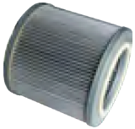 | - Задерживает не менее 99,95% частиц размером 0,3 мкм
 | - Диаметр: Φ210×Φ130×200 мм
 | - 1 шт. входит в комплект поставки
 | Антистатический средний фильтрующий мешок | Комплект | EX605
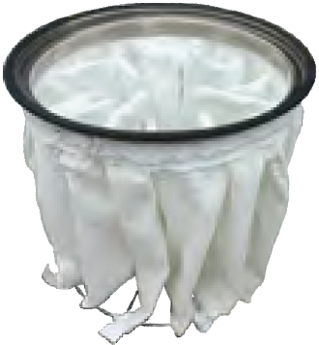
 | - Фильтрующая поверхность до 20000 см²
 | - Диаметр: Φ43 мм
 | - 1 шт. входит в комплект поставки
 | Переходник D70/40 SUS304 | шт. | EX632
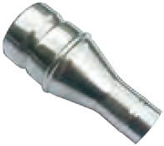 | - SUS 304
 | - Диаметр: С Φ70 мм на Φ40 мм
 | - По дополнительному заказу

Комментарий: следует использовать только оригинальные принадлежности TOP, в противном случае это повлияет на гарантийный период машины.

Дополнительные принадлежности и запасные части

Дополнительные принадлежности
Изображение | Описание | Ед. изм. | Номер заказа
 | Взрывозащищенный заземляющий зажим | Комплект | PE15-15 м
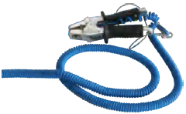 | - Корпус из алюминия, изготовленный методом литья под давлением, соответствует директиве ATEX
 | - Антистатическая ручка с хромированной поверхностью
 | - Низкое сопротивление благодаря карбидвольфрамовым зубьям
 | - Конструкция, обеспечивающая сильный зажим и предотвращающая соскальзывание
 | - Спиральный заземляющий кабель длиной 2 м, можно растянуть до 15 м
 | - 1 шт. входит в комплект поставки
 | Заземляющая вилка | Комплект | PED6-5000V
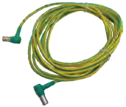 | - Диаметр 6 мм
 | - Один конец со штекером, второй конец с наконечником Φ5
 | - Длина: 5000 мм
 | - По дополнительному заказу
 | Взрывозащищенная вилка | шт. | CZ0251-740600-01
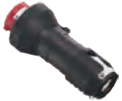 | - Сертификация IECEx и ATEX
 | - Для зоны 1 зоны 2 и зоны 21 зоны 22
 | - Характеристики: 16 А 200-250 В 1P+N+PE 6h
 | - По дополнительному заказу
 | Взрывозащищенная розетка | Комплект | CZ0251-440600-01
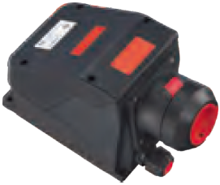 | - Сертификация IECEx и ATEX
 | - Для зоны 1 зоны 2 и зоны 21 зоны 22
 | - Характеристики: 16 А 200-250 В 1P+N+PE 6h
 | - По дополнительному заказу
Комментарий: следует использовать только оригинальные принадлежности TOP, в противном случае это повлияет на гарантийный период машины.

